**北 京 林 业 大 学**

**2022 学年— 2023 学年第 二 学期 数字媒体技术基础 实验报告书**

实验地点： 学研T01 任课教师： 王晗

实验题目： 实验 3 数字视频处理技术

实验环境： Windows、Python

实验目的：

1. 熟悉 Python 程序的开发环境；
2. 能够编辑、编译、运行简单的 Python 程序，掌握 Python 程序的基本结

构；

1. 具备根据实际需要，设计 Python 视频处理程序的能力；
2. 掌握从摄像头以及本地视频文件获取方法付，以及根据帧差法进行视频

内容分析。

实验内容：

1. 实践《视频处理》实验指导书中的视频处理相关代码，分析代码实现过 程中遇到的问题以及对实验结果进行分析。
2. 对于使用固定摄像头获取的视频文件，使用帧差法分析视频中的前景与背景。

# 实现方法:

## 设计思想：

直接使用 python 而不借助与其他工具包来处理视频会比较繁琐。速度、解码器、摄像机、 操作系统和文件格式都会有所不同。目前还没有针对 python 的视频库，我们通常使用 OpenCV 的 Python 接口来处理视频，读取一些视频的基本参数：帧数，帧率以及时长等。进而通过这些基本参数以及Python丰富的函数库去求视频中的光流。

## 程序结构及流程简述

### 1-从本地读取一段视频，并获取帧数，帧率以及时长：

* 1. 读取视频进入文件中
  2. 计算帧数：
  3. 计算帧率
  4. 这个计算俩帧之间的间隔
  5. 持续时间：（视频总长）
  6. 依次显示帧数，帧率以及视频总长

### 2-从摄像头读取视频并保存其中某一帧

1. 将第一个摄像机的捕获的文件读取到捕获对象中
2. 一直读取捕获对象中的视频帧数据
3. 显示视频
4. 设置条件语句：若按下Esc，则退出
5. 设置条件语句：若按下空格将视频截屏，存入指定文件夹中
6. 释放捕获对象，并且关闭所有窗口

### 3-在 opencv 窗口实时显示高斯模糊后的（彩色）图像

1. 将视频文件读取到捕获对象中
2. 读取捕获对象中的视频帧数据
3. 显示视频
4. 显示经过高斯处理之后的视频数据
5. 设置条件语句：按下Esc退出
6. 设置条件语句：按下空格将经过高斯处理的视频截屏，存入指定文件夹中
7. 释放捕获对象，并且关闭所有窗口

### 4-将视频读入数组中

1. 将视频文件读取到捕获对象中
2. 获取在视频流的帧的宽度，帧的高度，帧速率，视频文件中的帧数
3. 定义一个长宽高分别为视频文件中的帧数,在视频流的帧的宽度,视频流的帧的高度全为0的数组来存放视频数据
4. 在视频未结束的时候一直循环：
   * 1. 将一帧的视频数据读入变量b中，
     2. 显示这一帧图像
     3. 将b中的视频帧数据存入刚才自定义的数组中
     4. 显示帧数

### 5-光流（选做）卢卡斯- Kanade 光流

1. 读取视频进入文件中
2. 利用Shi-Tomasi 算法检测拐角的参数
3. 计算卢卡斯·卡纳德光流参数
4. 创建一些随机颜色
5. 取第一帧，找出其中的角点
6. 跟踪检测已经转化成灰度图像的角点
7. 创建用于绘图的遮罩图像
8. 一直循环，实现如下操作：
   * + 1. 将视频中每一帧图像转化为灰度图
       2. 计算光流
       3. 选择好的点
       4. 绘制轨迹
       5. 显示图像
       6. 更新上一帧和上一点
9. 释放捕获对象，并且关闭所有窗口

### 6- OpenCV 中的密集光流

1. 读取视频进入文件中
2. 将视频中的第一帧读入，并且将其转化为灰度图
3. 创建HSV颜色空间(数组)
4. 一直循环，实现如下操作：
5. 再读取一帧图像，将其转化为灰度图
6. 计算稠密光流
7. 转化坐标，将每一个光流的角度作为色调（H）的取值，将获得的与原点的长度归一化，赋值给HSV颜色空间的V（亮度）分量
8. 显示图像（设置图像停留30秒）
9. 设置条件语句：按下Esc结束图像展示
10. 设置条件语句：按下s键，将保存原视频帧的截图，否则将保存转化格式后的HSV图像（光流图像）
11. 将帧数据更新为下一帧
12. 释放捕获对象，并且关闭所有窗口

## 实验结果

1. **从本地读取一段视频，并获取帧数，帧率以及时长：**

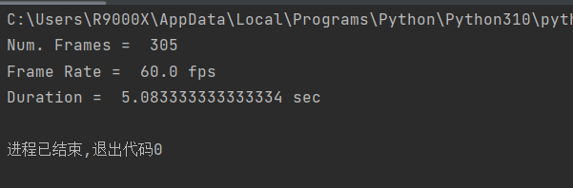

1. 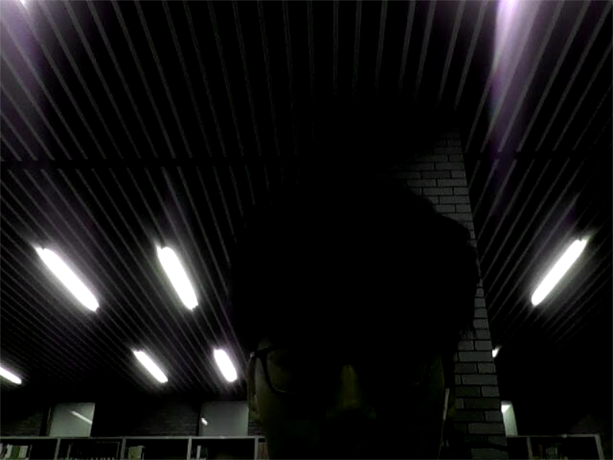**从摄像头读取视频并保存其中某一帧:**

视频中的其中一帧

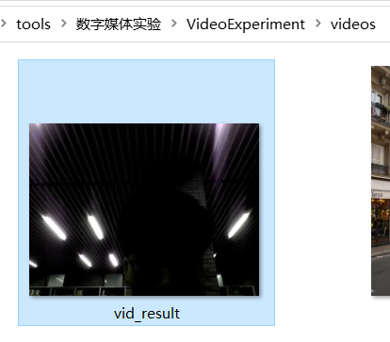 视频截屏

1. **在 opencv 窗口实时显示高斯模糊后的（彩色）图像**

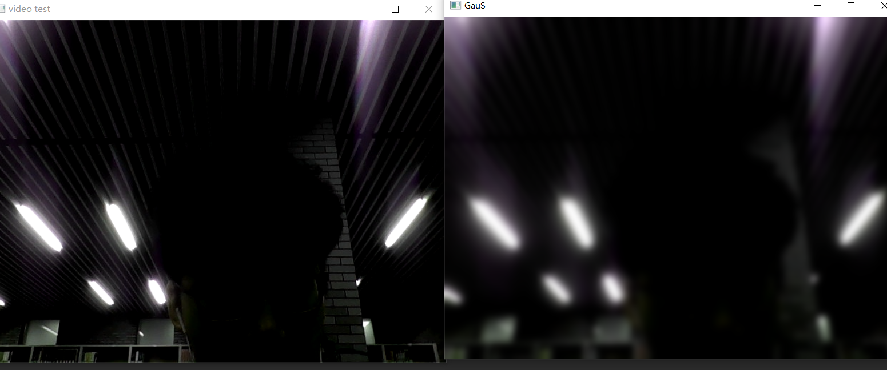

左面所示为正常的捕获的图像，右面为经过高斯处理过后的图像

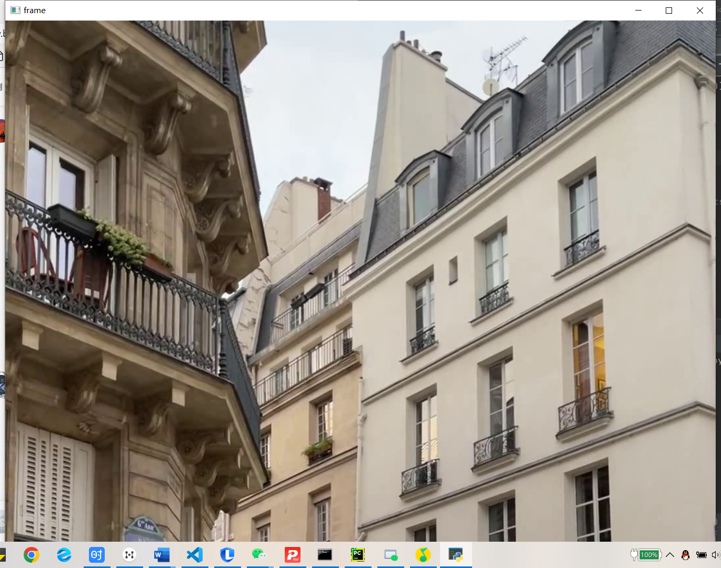

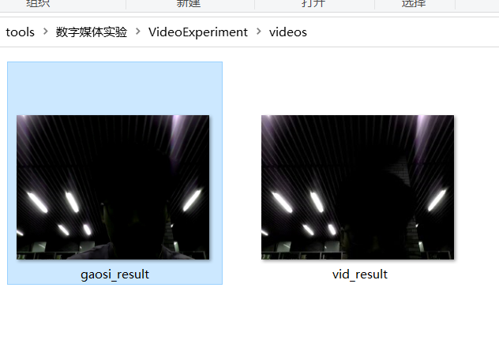

在文件夹中保存的照片

1. 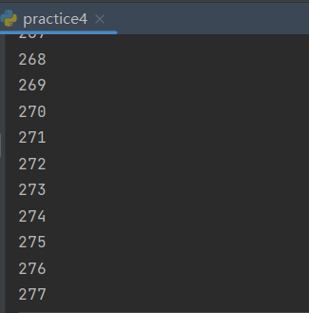**将视频读入数组中，并且显示每一帧：**

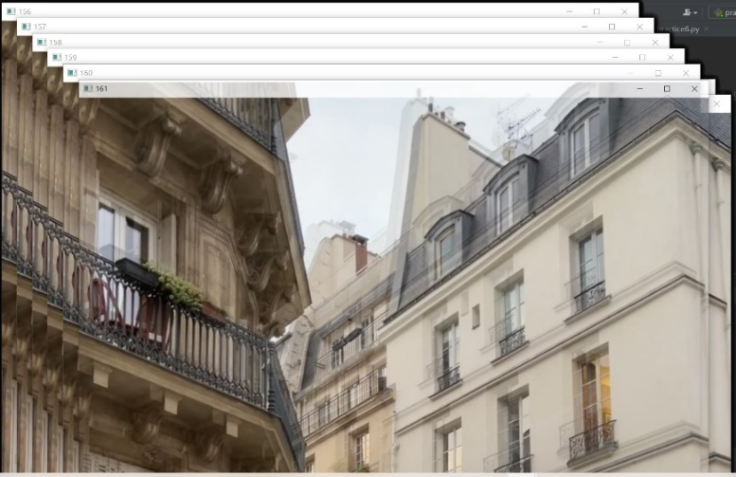程序中显示每一帧的序号

显示每一帧图片

1. 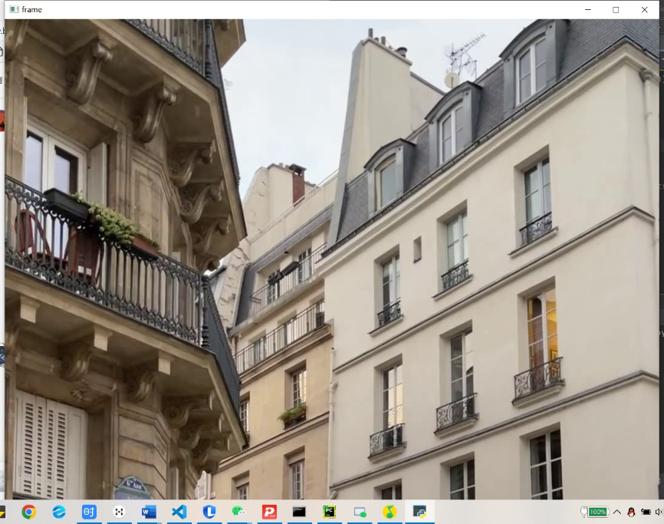**卢卡斯- Kanade 光流**
2. **OpenCV 中的密集光流**

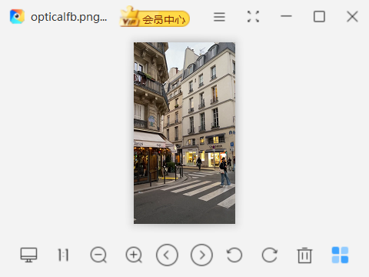

**按下s键捕捉到的原图像**

**视频截图（光流）：**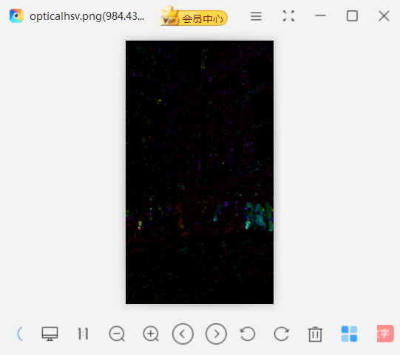

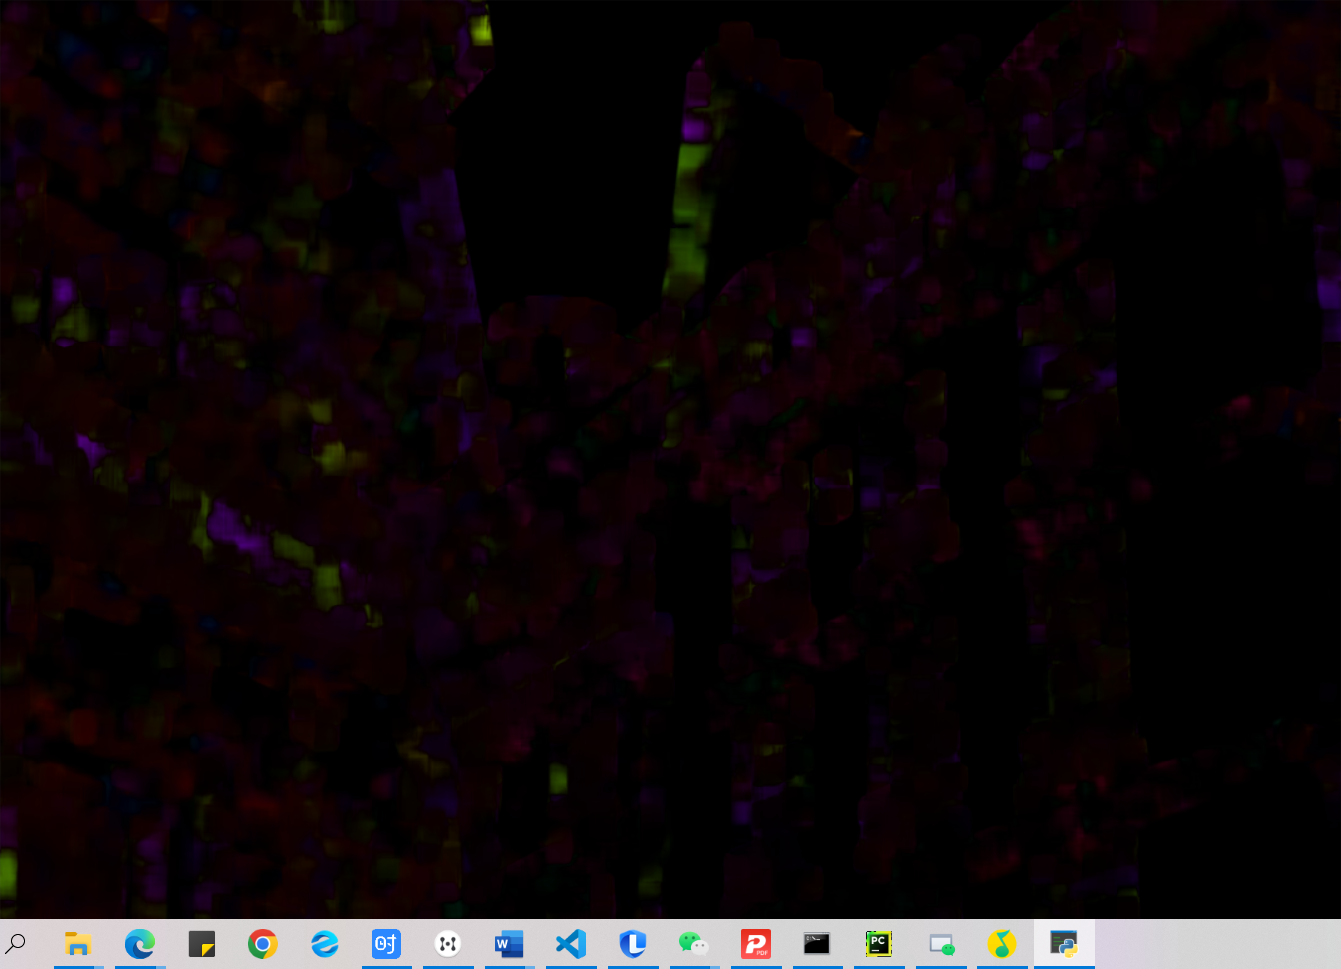

**图像显示**

## 实验中遇到的问题及相关思考

1-问题：

其实在完成对老师代码的注释过程中，有一些理论还是不是很理解，就比如在密集光流处理那里，在处理hsv三个分量的时候为什么有一些分量的值会超出范围。

还有一些问题就是对于Python函数库中的某些函数处理不是很理解，导致看老师给的代码中设置的参数就不是很理解。

2-相关思考：

也算是我的疑惑吧，不明白为什么处理密集光流那块为什么需要把rgb图像转化成hsv图像，是为了方便处理吗。

## 实验心得体会

通过这次实验，让我对视频中的基本参数：帧率，帧长等有了深刻的理解，并且会使用opencv实现调用摄像头进行视频录制，以及视频截图等功能。光流是一个比较难懂的概念，通过分析老师的代码以及上课听老师讲述这个概念算是对其有了一个初步的了解，在未来做大创的时候还需要深入分析。